TRƯỜNG THPT MAI ANH TUẤN  TỔ TOÁN - TIN  --------------------  (Đề thi có 04 trang) | ĐỀ THI THỬ TỐT NGHIỆP THPT NĂM 2026  MÔN: TOÁN  Thời gian làm bài: 90 phút  (không kể thời gian phát đề)

Họ và tên: ............................................................................ | Số báo danh: ....... | Mã đề 000

PHẦN I. Câu trắc nghiệm nhiều phương án lựa chọn. Mỗi câu hỏi thí sinh chỉ chọn một phương án.
Câu 1. Cho cấp số nhân với và . Công bội của cấp số nhân đã cho là
A. . B. . C. . D. .
Câu 2. Cho hàm số có bảng biến thiên như sau:
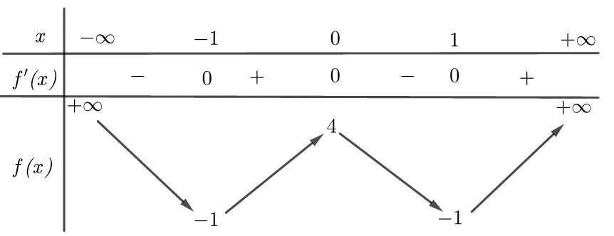
Hàm số đã cho đồng biến trên khoảng nào dưới đây?
A. . B. . C. . D. .
Câu 3. Giả sử sự lây lan của một loại virus ở một địa phương có thể được mô hình hóa bằng hàm số , , trong đó là số người bị nhiễm bệnh (tính bằng trăm người) và là thời gian (tuần). Hỏi số người bị nhiễm bệnh tăng trong khoảng thời gian nào?
A. . B. . C. . D. .
Câu 4. Đường cong ở hình sau là đồ thị của hàm số nào?
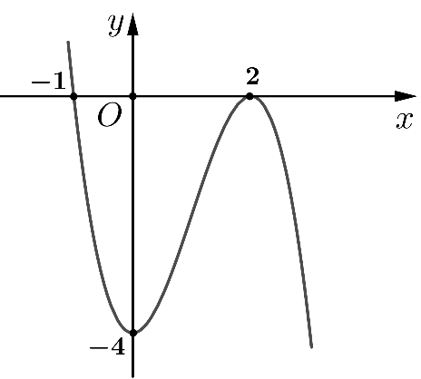
A. . B. . C. . D. .
Câu 5. Họ tất cả các nguyên hàm của hàm số là
A. . B. . C. . D. .
Câu 6. Biết với Tính tổng
A. . B. . C. . D. .
Câu 7. Cho hình lập phương . Mệnh đề nào sau đây sai
A. BD song song với (A’C’D’) . B. BD vuông góc với (ACC’A’).
C. BD vuông góc với (ADD’A’). D. BD song song với (CB’D’).
Câu 8. Trong không gian với hệ trục tọa độ , cho. Tọa độ của là
A. . B. . C. . D. .
Câu 9. Trong không gian , cho điểm . Tọa độ điểm A’ là hình chiếu vuông góc của điểm A trên mặt phẳng (Oyz) là
A. (2 ; 4; 0). B. (0; 4; - 5). C. (2; 0; - 5). D. (2; 0; 0).
Câu 10. Lăng trụ tam giác đều có độ dài tất cả các cạnh bằng 2. Thể tích khối lăng trụ đã cho bằng:
A. B. C. D. .
Câu 11. Khảo sát thời gian tập thể dục của một số học sinh khối 11 thu được mẫu số liệu ghép nhóm sau:
Thời gian (phút)
Số học | 5 | 9 | 12 | 10 | 6
Nhóm chứa tứ phân vị thứ nhất của mẫu số liệu trên là
A. . B. . C. . D. .
Câu 12. Trong một lớp học có học sinh nam và học sinh nữ. Giáo viên gọi học sinh lên bảng làm bài tập. Tính xác suất để học sinh lên bảng có cả nam và nữ.
A. . B. . C. . D. .

PHẦN II. Thí sinh trả lời từ câu 1 đến câu 4. Trong mỗi ý a), b), c), d) ở mỗi câu, thí sinh chọn đúng hoặc sai.
Câu 1. Cho hàm số.
a) .
b) Đạo hàm của hàm số đã cho là .
c) Số nghiệm của phương trình trên đoạn là 2.
d) Giá trị nhỏ nhất của trên đoạn là.
Câu 2. Xét hai chiếc khinh khí cầu bay lên từ cùng một điểm trong cùng một ngày. Lúc 9 giờ sáng, chiếc thứ nhất đang ở vị trí cách điểm xuất phát 2 km về phía nam và 1 km về phía đông, đồng thời cách mặt đất . Chiếc thứ hai đang ở vị trí nằm cách điểm xuất phát 1 km về phía bắc và về phía tây đồng thời cách mặt đất . Chọn hệ trục tọa độ với gốc O đặt tại điểm xuất phát của hai khinh khí cầu, mặt phẳng trùng với mặt đất, trục hướng về phía nam, trục hướng về phía đông và trục hướng thẳng đứng lên trời (như hình vē). Lấy đơn vị đo trên mỗi trục là km.
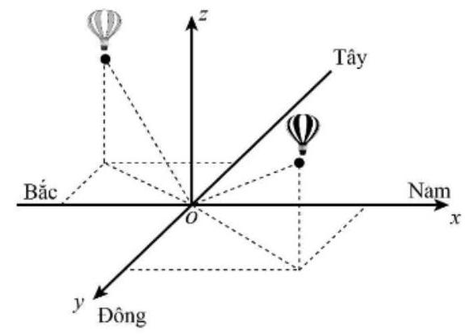
a) Tọa độ của khinh khí cầu thứ nhất lúc 9 giờ sáng là .
b) Lúc 9 giờ sáng, khinh khí cầu thứ hai cách vị trí xuất phát hơn .
c) Lúc 9 giờ sáng, khoảng cách giữa hai chiếc khinh khí cầu là 3,92 km (làm tròn đến hàng phần trăm).
d) Từ 9 giờ sáng đến 9 giờ 10’ sáng, khinh khí cầu thứ nhất đi thẳng về hướng Nam với vận tốc và độ cao không đổi để đến điểm , khinh khí cầu thứ hai chuyển động thẳng đến điểm với vận tốc , biết vectơ cùng hướng với vectơ . Bó qua lực cản của gió, khoảng cách là (làm tròn đến hàng phần trăm).
Câu 3. Hai chất điểm chuyển động ngược chiều nhau thì xảy ra va chạm, hai chất điểm tiếp tục di chuyển theo chiều ban đầu thêm một quãng đường nữa thì dừng hẳn. Biết rằng sau khi va chạm, một chất điểm di chuyển tiếp với vận tốc , chất điểm còn lại di chuyển với vận tốc .
a) Quãng đường chất điểm thứ nhất di chuyển sau khi va chạm được biểu diễn bởi hàm số.
b) Quãng đường chất điểm thứ hai di chuyển sau khi va chạm được biểu diễn bởi hàm số.
c) Quãng đường chất điểm thứ nhất di chuyển sau khi va chạm là .
d) Khoảng cách hai chất điểm khi đã dừng hẳn .
Câu 4. Kết quả điều tra về số giờ làm thêm trong một tuần của sinh viên một trường đại học X được cho bởi bảng sau:
a) Mốt của mẫu số liệu trên là 7,5.
b) Số giờ làm thêm trung bình của mỗi sinh viên trường đại học X không ít hơn 6.
c) Số sinh viên được điều tra là 100.
d) Tứ phân vị thứ hai của dãy số liệu lớn hơn 6,5.

PHẦN III. Câu trắc nghiệm trả lời ngắn. Thí sinh trả lời từ câu 1 đến câu 6.
Câu 1. Trong không gian , một bức tường hình chữ nhật có chiều cao được dựng vuông góc với mặt phẳng với hai điểm và . Giả sử rằng mặt phẳng là mặt đất, trục hướng lên trên và mỗi đơn vị trên hệ trục tương ứng với . Một trạm phát sóng được đặt tại điểm . Trạm phát sóng phát ra các sóng thẳng và truyền về mọi hướng nhưng khi gặp bức tường thì bị chắn lại vì vậy có một vùng sau bức tường không có sóng. Một chất điểm bắt đầu chuyển động thẳng đều trong mặt phẳng từ điểm qua gốc tọa độ đến chân tường với vận tốc . Tính thời gian theo giây từ lúc chất điểm bắt đầu đi vào vùng mất sóng đến lúc chất điểm chạm vào chân tường và quay về vị trí ban đầu, giả thiết độ dày của bức tường là không đáng kể (kết quả làm tròn đến hàng phần chục).
Câu 2. Nhà thầy Quang cách bờ biển Mỗi buổi sáng thầy chạy bộ từ nhà ra bờ biển sau đó chạy dọc bờ biển rồi thầy chạy qua chợ hải sản để lấy thức ăn trong ngày, cuối cùng thầy chạy về nhà. Biết chợ hải sản cách bờ biển và cách nhà thầy Quang tính quãng đường ngắn nhất mà thầy Quang đã chạy trong mỗi buổi sáng (đơn vị và làm tròn đến hàng đơn vị).
Câu 3. Có bạn cùng ngồi xung quanh một cái bàn tròn, mỗi bạn cầm một đồng xu như nhau. Tất cả bạn cùng tung đồng xu của mình, bạn có đồng xu ngửa thì đứng, bạn có đồng xu sấp thì ngồi. Tính xác suất để không có hai bạn liền kề cùng đứng. (Kết quả làm tròn đến hàng phần trăm)
Câu 4. Cho đồ thị hàm số có là một điểm cực tiểu. Tính .
Câu 5. Một vật chuyển động trong 4 giờ với vận tốc phụ thuộc thời gian có đồ thị của vận tốc như hình bên. Trong khoảng thời gian 2 giờ kể từ khi bắt đầu chuyển động, đồ thị đó là mổ phần của đường parabol có đỉnh và trục đối xứng của parabol song song với trục tung, khoảng thời gian còn lại đồ thị là đoạn thẳng . Tính quãng đường mà vật di chuyển được trong 4 giờ đó. (kết quả làm ròn đến hàng phần chục)
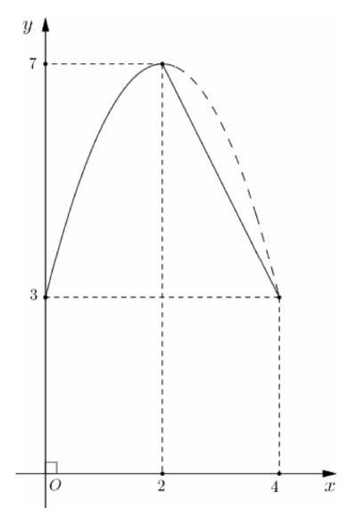
Câu 6. Cho hình lăng trụ đứng có . Khoảng cách giữa hai đường thẳng và bằng bao nhiêu? (làm tròn kết quả đến hàng phần chục).

------------------ HẾT ------------------
HƯỚNG DẪN CHẤM

PHẦN I: Trắc nghiệm nhiều lựa chọn

Mã đề | Đáp án
000 | 1 | 2 | 3 | 4 | 5 | 6 | 7 | 8 | 9 | 10 | 11 | 12
 | B | D | B | A | B | B | C | D | B | A | B | C

PHẦN II: Trắc nghiệm đúng sai

Mã đề | Câu 1 | Câu 2 | Câu 3 | Câu 4
000 | a)D-b)S-c)S-d)D | a)D-b)S-c)D-d)S | a)D-b)D-c)S-d)S | a)S-b)D-c)D-d)D

PHẦN III: Trắc nghiệm trả lời ngắn

Mã đề | Câu 1 | Câu 2 | Câu 3 | Câu 4 | Câu 5 | Câu 6
000 | 21,1 | 2932 | 0,18 | 2026 | 21,3 | 5

LỜI GIẢI CHI TIẾT
Câu 1: Cho cấp số nhân với và . Công bội của cấp số nhân đã cho là
Ta có .
Đáp án B.
Câu 2.
Đáp án D.
Câu 3. Giả sử sự lây lan của một loại virus ở một địa phương có thể được mô hình hóa bằng hàm số , , trong đó là số người bị nhiễm bệnh (tính bằng trăm người) và là thời gian (tuần). Hỏi số người bị nhiễm bệnh tăng trong khoảng thời gian nào?
A. B. . C. . D. .
Ta có
Dễ có
Đáp án B.
Câu 4. Ta có .
Đồ thị là đồ thị hàm số đa thức bậc 3 nên chọn đáp án A.
Câu 5. Vì
Đáp án B.
Câu 6. Biết với Tính tổng
A. B. C. . D. .

Lời giải
Ta có
Do đó
Câu 7. Cho hình lập phương . Mệnh đề nào sau đây sai
A. BD song song với (A’C’D’) . B. BD vuông góc với (ACC’A’).
C. BD vuông góc với (ADD’A’). D. BD song song với (CB’D’).
Đáp án C
Câu 8. Trong không gian với hệ trục tọa độ , cho. Tọa độ của là
A. . B. . C. . D..
Lời giải
Do đó,
Câu 9. Trong không gian , cho điểm . Tọa độ điểm A’ là hình chiếu vuông góc của điểm A trên mặt phẳng (Oyz) là
A. (2 ; 4; 0). B. (0; 4; - 5). C. (2; 0; - 5). D. (2; 0; 0).
Chọn B
Câu 10. Lăng trụ tam giác đều có độ dài tất cả các cạnh bằng 3. Thể tích khối lăng trụ đã cho bằng:
A. B. C. D. .
Lời giải
Chọn A
Đáy hình lăng trụ là tam giác đều cạnh bằng nên
Chiều cao của hình lăng trụ bằng
Thể tích .
Câu 11. Khảo sát thời gian tập thể dục của một số học sinh khối 11 thu được mẫu số liệu ghép nhóm sau:

Thời gian (phút)
Số học | 5 | 9 | 12 | 10 | 6
Nhóm chứa tứ phân vị thứ nhất của mẫu số liệu trên là
A. . B. . C. . D. .
Lời giải
Chọn B
Ta có:
Nên tứ phân vị thứ nhất của mẫu số liệu trên là
Mà
Vậy nhóm chứa tứ phân vị thứ nhất của mẫu số liệu trên là nhóm [20;40).
Câu 12. Trong một lớp học có học sinh nam và học sinh nữ. Giáo viên gọi học sinh lên bảng làm bài tập. Tính xác suất để học sinh lên bảng có cả nam và nữ.
A. . B. . C. D. .
Lời giải
Đáp án C.
Gọi là biến cố “ học sinh lên bảng đều là nam”.
Gọi là biến cố “ học sinh lên bảng đều là nữ ”.
Gọi là biến cố cố “ học sinh lên bảng có cả nam và nữ ”
Phần 2.
Câu 1. Cho hàm số.
a).
b) Đạo hàm của hàm số đã cho là .
c) Số nghiệm của phương trình trên đoạn là 2.
d) Giá trị nhỏ nhất của trên đoạn là.
Lời giải
a) Đúng:
b) Sai:
c) Sai:
d) Đúng:
Do đó, giá trị nhỏ nhất của trên đoạn là
Câu 2. Xét hai chiếc khinh khí cầu bay lên từ cùng một điểm trong cùng một ngày. Lúc 9 h sáng, chiếc thứ nhất đang ở vị trí cách điểm xuất phát 2 km về phía nam và 1 km về phía đông, đồng thời cách mặt đất . Chiếc thứ hai đang ở vị trí nằm cách điểm xuất phát 1 km về phía bắc và về phía tây đồng thời cách mặt đất . Chọn hệ trục tọa độ với gốc O đặt tại điểm xuất phát của hai khinh khí cầu, mặt phẳng trùng với mặt đất, trục hướng về phía nam, trục hướng về phía đông và trục hướng thẳng đứng lên trời (như hình vē). Lấy đơn vị đo trên mỗi trục là km.

a) Tọa độ của khinh khí cầu thứ nhất lúc 9 h sáng là .
b) Lúc 9 h sáng, khinh khí cầu thứ hai cách vị trí xuất phát hơn
c) Lúc 9 h sáng, khoảng cách giữa hai chiếc khinh khí cầu là 3,92 km (làm tròn đến hàng phần trăm).
d) Từ 9 h sáng đến sáng, khinh khí cầu thứ nhất đi thẳng về hướng Nam với vận tốc và độ cao không đổi để đến điểm , khinh khí cầu thứ hai chuyển động thẳng đến điểm với vận tốc , biết vectơ cùng hướng với vectơ . Bó qua lực cản của gió, khoảng cách là (làm tròn đến hàng phần trăm).
Lời giải
(a) Đúng.
Vị trí của khinh khí cầu thứ nhất lúc 9 giờ sáng là , biết:
+) cách điểm xuất phát 2 km về phía .
+) 1 km về phía Đông .
+ ) cách mặt đất .
Vậy .
(b) Sai.
Dựa vào giả thiết, ta có .
(c) Đúng.
Lúc 9 giờ sáng, khoảng cách giữa hai kinh khí cầu bằng .
(d) Sai.
Để tính được khoảng cách , ta cần tìm được toạ độ của điểm và lúc 9 giờ 10 phút sáng.
+) Tìm điểm :
Ta có khinh khí cầu thứ nhất di chuyển thả̉ng đều về phía Nam (tức tung độ của khinh khí cầu không đổi ) với vận tốc suy ra từ 9 giờ sáng đến 9 giờ 10 phút sáng, khinh khí cầu đi được . .
Và cao đội không đổi .
Vậy điểm .
+) Tim điểm
Vi vectơ cùng hướng với vectơ , nên suy ra .
Khinh khí cầu thứ hai chuyển động thẳng đều đến điểm với vận tốc , nên trong khoảng thời gian từ 9 giờ sáng đến 9 giờ 10 phút sáng khinh khí cầu đi được 1 đoạn
. .
Suy ra .
Câu 3. Hai chất điểm chuyển động ngược chiều nhau thì xảy ra va chạm, hai chất điểm tiếp tục di chuyển theo chiều ban đầu thêm một quãng đường nữa thì dừng hẳn. Biết rằng sau khi va chạm, một chất điểm di chuyển tiếp với vận tốc , chất điểm còn lại di chuyển với vận tốc .
a) Quãng đường chất điểm thứ nhất di chuyển sau khi va chạm được biểu diễn bởi hàm số.
b) Quãng đường chất điểm thứ hai di chuyển sau khi va chạm được biểu diễn bởi hàm số.
c) Quãng đường chất điểm thứ nhất di chuyển sau khi va chạm là .
d) Khoảng cách hai chất điểm khi đã dừng hẳn .
Đáp án
Lời giải
a) Đúng | b) Đúng | c) Sai | d) Sai

a) Quãng đường người thứ nhất di chuyển sau khi va chạm được biểu diễn bởi hàm số
Suy ra ĐÚNG.

b) Quãng đường người thứ hai di chuyển sau khi va chạm được biểu diễn bởi hàm số
Suy ra ĐÚNG.

c) Thời gian người thứ nhất di chuyển sau khi va chạm là: giây.
Quãng đường người thứ nhất di chuyển sau khi va chạm là:
mét.
Suy ra SAI.

d) Thời gian người thứ hai di chuyển sau khi va chạm là: giây.
Quãng đường người thứ hai di chuyển sau khi va chạm là:
mét.
Khoảng cách hai xe khi đã dừng hẳn là: mét.
Suy ra SAI.
Câu 4: Kết quả điều tra về số giờ làm thêm trong một tuần của sinh viên một trường đại học X được cho bởi bảng sau:
a) Số sinh viên được điều tra là 100.
b) Số giờ làm thêm trung bình của mỗi sinh viên trường đại học X không ít hơn 6.
c) Mốt của mẫu số liệu trên là 7,5.
d) Tứ phân vị thứ hai của dãy số liệu lớn hơn 6,5.
Lời giải : a) Cỡ mẫu . Vậy a) đúng.
b) Từ bảng thống kê ta có: Số trung bình của mẫu số liệu là
Vậy b) đúng
c) Nhóm chứa mốt số liệu trên là nhóm .
Do đó: ; , ; ; .
Vậy mốt của mẫu số liệu ghép nhóm là :
.
Vậy c) sai.
d) Gọi ; ; ….; là mẫu số liệu theo thứ tự không giảm.
Tứ phân vị thứ hai của dãy số liệu ; ; ….; là
Do và thuộc nhóm nên
.
Vậy d) đúng.
Phần 3.
Câu 1. Trong không gian , một bức tường hình chữ nhật có chiều cao được dựng vuông góc với mặt phẳng với hai điểm và . Giả sử rằng mặt phẳng là mặt đất, trục hướng lên trên và mỗi đơn vị trên hệ trục tương ứng với . Một trạm phát sóng được đặt tại điểm . Trạm phát sóng phát ra các sóng thẳng và truyền về mọi hướng nhưng khi gặp bức tường thì bị chắn lại vì vậy có một vùng sau bức tường không có sóng. Một chất điểm bắt đầu chuyển động thẳng đều trong mặt phẳng từ điểm qua gốc tọa độ đến chân tường với vận tốc . Tính thời gian theo giây từ lúc chất điểm bắt đầu đi vào vùng mất sóng đến lúc chất điểm chạm vào chân tường và quay về vị trí ban đầu, giả thiết độ dày của bức tường là không đáng kể (kết quả làm tròn đến hàng phần chục).
Lời giải
Đáp án: .
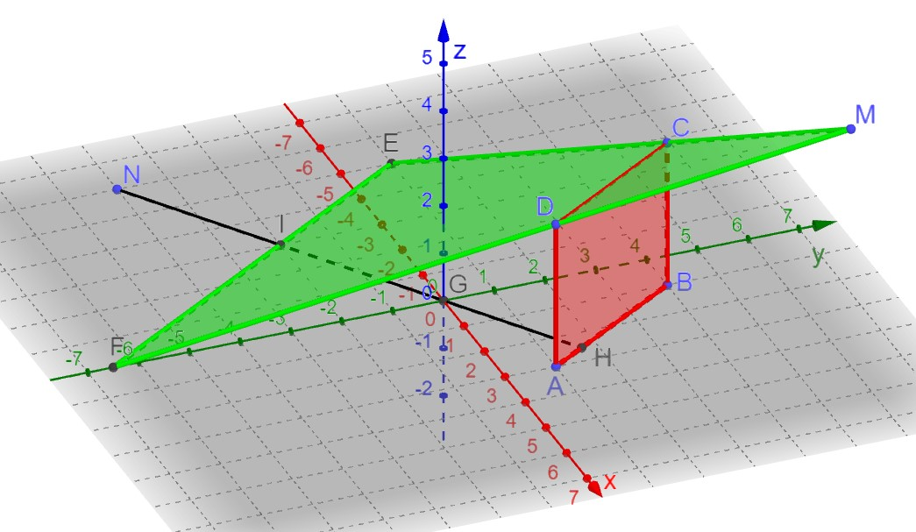
Ta có: , .
Gọi lần lượt là giao điểm của với mặt phẳng .
Gọi , ta có: .
Tương tự: .
Gọi lần lượt là giao điểm của đường thẳng với và
Tính :
Vì các nên chúng ta sẽ chuyển về hệ trục tọa độ trong mặt phẳng để tìm tọa độ .
Ta có: ;
Suy ra : , .
Tổng quảng đường chất điểm di chuyển cần tính thời gian là .
Vậy thời gian cần tìm là: (giây).
Câu 2. Trả lời: .
Đổi: , .
Đặt tên các điểm như hình vẽ.
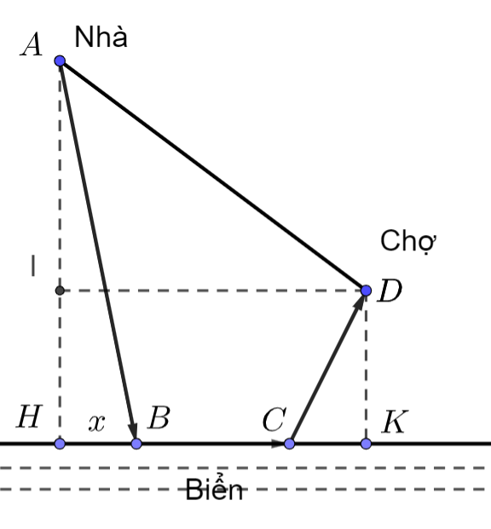
Dễ dàng tính được:
BC = 0,5
Đặt suy ra điều kiện:
Quãng đường mà thầy Quang chạy mỗi sáng là
Xét hàm với
Bảng biến thiên:
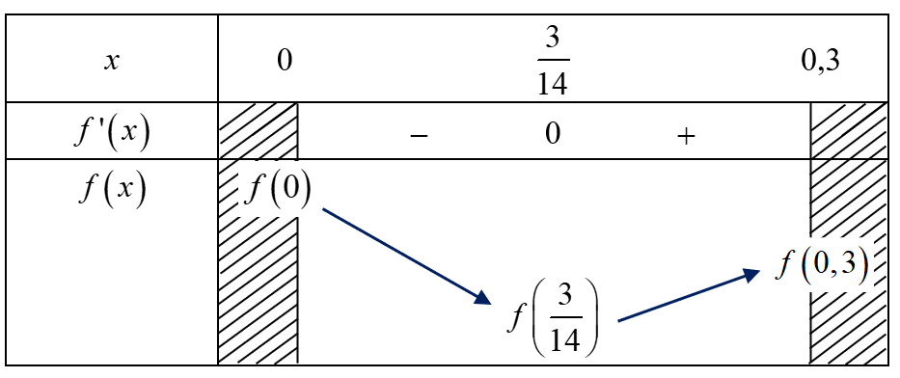
Từ bảng biến thiên ta có
Vậy quãng đường ngắn nhất thầy Quang chạy mỗi sáng là hay .
Câu 3. Có bạn cùng ngồi xung quanh một cái bàn tròn, mỗi bạn cầm một đồng xu như nhau. Tất cả bạn cùng tung đồng xu của mình, bạn có đồng xu ngửa thì đứng, bạn có đồng xu sấp thì ngồi. Xác suất để không có hai bạn liền kề cùng đứng bằng bao nhiêu? (Kết quả làm tròn đến hàng phần trăm) 0,18
Hướng dẫn giải
Gọi là biến cố không có hai người liền kề cùng đứng.
Số phần tử của không gian mẫu là .
Rõ ràng nếu nhiều hơn đồng xu ngửa thì biến cố không xảy ra.
Để biến cố xảy ra có các trường hợp sau:
TH1: Có nhiều nhất đồng xu ngửa. Kết quả của trường hợp này là .
TH2: Có đồng xu ngửa.
Hai đồng xu ngửa kề nhau: có khả năng.
Suy ra số kết quả của trường hợp này là .
TH3: Có đồng xu ngửa.
Cả đồng xu ngửa kề nhau: có 8 kết quả.
Trong đồng xu ngửa, có đúng một cặp kề nhau: có kết quả.
Suy ra số kết quả của trường hợp này là .
TH4: Có đồng xu ngửa.
Trường hợp này có kết quả thỏa mãn biến cố xảy ra.
Như vậy .
Xác suất để không có hai bạn liền kề cùng đứng là .
Câu 4. Cho đồ thị hàm số có là một điểm cực tiểu. Tính .
Lời giải
Đáp số: 2026
Ta có , .
Đồ thị hàm số có là một điểm cực tiểu suy ra
Vậy .
Câu 5: Một vật chuyển động trong 4 giờ với vận tốc phụ thuộc thời gian có đồ thị của vận tốc như hình bên. Trong khoảng thời gian 2 giờ kể từ khi bắt đầu chuyển động, đồ thị đó là mổ phần của đường parabol có đỉnh và trục đối xứng của parabol song song với trục tung, khoảng thời gian còn lại đồ thị là đoạn thẳng . Tính quãng đường mà vật di chuyển được trong 4 giờ đó. (kết quả làm ròn đến hàng phần chục) | 
Lời giải
Phương trình parabol
Quãng đường vật chuyển động được trong khoảng thời gian 2 h đầu là
Quãng đường vật đi được trong 2 h sau là
Vây tổng quãng đường vật đi được trong 4 h là
Đáp án: 21,3
Câu 6. Cho hình lăng trụ đứng có , , . Khoảng cách giữa hai đường thẳng và bằng bao nhiêu? (làm tròn kết quả đến hàng phần chục).
Lời giải
Khoảng cách giữa hai đường thẳng và bằng khoảng cách từ một điểm bất kỳ trên đến mặt phẳng .
Chọn điểm trên đường thẳng .
Ta có: và , suy ra .
Do đó, khoảng cách giữa hai đường thẳng và bằng .
Xét tam giác , ta có: Diện tích S = , mà S =
Đáp số: 5,0

